- Al dar clic para abrir el documento pdf sale error.

De esto volvi a reinstalar el adobe y no funciono, otros foros hablaban del regedit, pero me da miedo modificar esos archivos de registro. Probe colocando al archivo un nombre corto, pero tampoco

Que me sugiere que haga

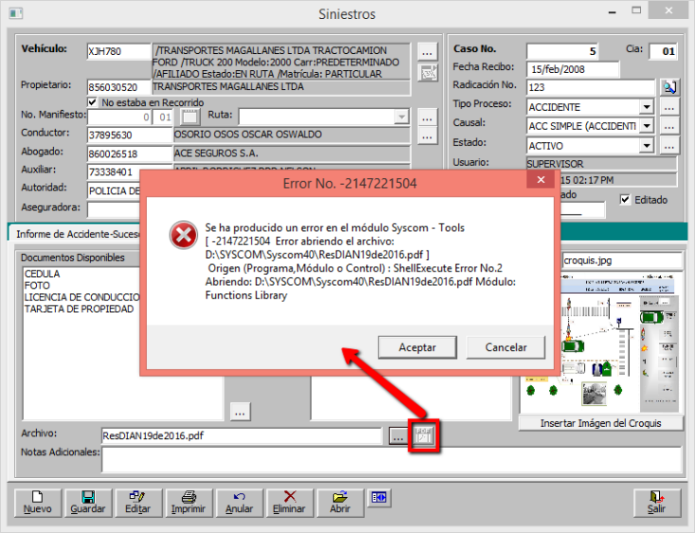

- En el modulo jurido cuando se intenta cambiar de compañi dice que hay formularios abiertos y solo esta abierto el ppal y el de cambio de cia.

- Se probo en el formulario reclamaciones la pestaña casos, cuando se aplica el filtro por cia solo muestra los registros de la cia, pero no trae los que se han realizado por la cia 2, si se quita el filtro de fecha si se visualiza el listado includo los de la cia 2

- Al intentar agregar un ofrecimiento sobre el documento reclamaciones se prodcue el siguiente error, que parece que estuviera validando siempre el tpo de documento siniestro que se manejaba antes de la actuaización.

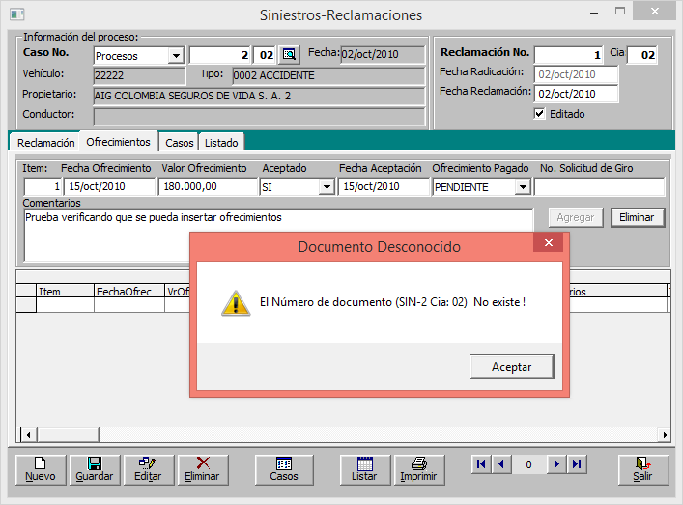

- Un usuario con todos los permisos sobre el documento y los permiso habilitados cuando se desea editar un documento juridico el botón Guadar se encuentra ianctivo hay que deplazarse por las otras pestañas y regresar para que se active

NOMINA

Formulario Novedades de Nomina
No permitir agregar novedades de tipo devengado ni conceptos automáticos a empleados que pertenezcan a nomina diaria, ya que de acuerdo a indicaciones de Ing Manuel todo incluido lo que se pague día debe ser incluido como devengado.
De esto probé las deja agregar, pero al cargarlas no las tiene en cuenta.

Dejo agregar días de nómina sin tener en cuenta fecha de inicio del contrato, sin embargo al liquidar la nómina si valido la vigencia

- Error al hacer cierres de nómina por días

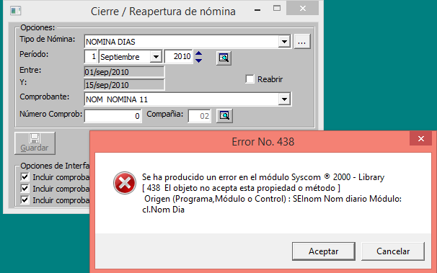

- En contratos laborales debe quedar predeterminado para prestaciones sociales la opción básico + más promedio y quedo promedio

- La opción de promedio es para la para la parte de aportes a seguridad social.

